**购买自住住房提取住房公积金服务指南**

2023-5

**一、申请条件**

缴存职工购买自住住房的，可以申请提取住房公积金。

自住住房是指职工工作、生活（以工作单位或户籍为准）所在市辖区内居住，并对该房屋拥有所有权的住房，包括普通商品房、自建房、全额集资建房、经济适用住房、法拍房等，不包括无合法产权的住房、商业用房、办公用房、商铺、车库、地下室等非自住住房的构筑物。

缴存职工购买自住住房，提取本人住房公积金账户余额后仍不足以支付该笔住房消费支出的，其配偶、父母、子女（以下简称直系亲属）可在限额内按规定提取各自的住房公积金。

**二、设立依据**

《住房公积金管理条例》（1999年4月3日中华人民共和国国务院令第262号发布　根据2002年3月24日《国务院关于修改<住房公积金管理条例>的决定》修订）；第二十四条 职工有下列情形之一的，可以提取职工住房公积金账户内的存储余额： （一）购买、建造、翻建、大修自住住房的； （二）离休、退休的； （三）完全丧失劳动能力，并与单位终止劳动关系的； （四）出境定居的； （五）偿还购房贷款本息的； （六）房租超出家庭工资收入的规定比例的。 依照前款第（二）、（三）、（四）项规定，提取职工住房公积金的，应当同时注销职工住房公积金账户。 职工死亡或者被宣告死亡的，职工的继承人、受遗赠人可以提取职工住房公积金账户内的存储余额；无继承人也无受遗赠人的，职工住房公积金账户内的存储余额纳入住房公积金的增值收益。《广西住房公积金业务管理规范》（桂建金管〔2011〕26号）；4.1.1缴存人发生以下情形之一的，可按规定申请办理销户提取：1离休、退休的；2出境定居的；3到广西住房公积金管理辖区外工作的；4完全或者部分丧失劳动能力，并与单位终止劳动关系的；5与单位终止劳动、人事关系后两年没有建立新的劳动、人事关系的；6缴存人死亡、被宣告死亡或被宣告失踪的，缴存人的继承人、受遗赠人可以提取缴存人住房公积金明细账户内的全部存储余额。4.1.2缴存人发生以下情形之一的，可按规定申请办理非销户提取：1购买、建造、翻建、大修自住住房的；2偿还购建自住住房贷款本息的；3以自住为目的的租赁住房，租金超过家庭收入15%以上的；4享受城镇最低生活保障的；5家庭成员患重大疾病的。《自治区住房城乡建设厅关于推进住房公积金业务“一事通办”改革的通知》（桂建金〔2018〕24号）;一、取消购买二手房提取所需的付款凭证要件。取消建造、翻建自住住房提供所需的建设用地规划许可证、建设工程施工许可证、建设用地批准书、土地使用权证等要件。取消大修自住住房的大修工程预算书要件。取消区内异地住房公积金贷款还款提取的借款合同、还款证明等要件。取消出境提取所需的离职证明要件。死亡销户提取资金转入被继承人账户的，取消所需的继承权公证书、法院生效法律文书等要件；提取资金不转入被继承人账户的，任一第一顺序继承人均可办理，继承关系证明除公证书、法院文书外，也可提供结婚证、户口簿、被继承人所在单位证明等其他关系证明。 二、取消区内民政登记婚姻证明要件，由公积金中心通过自治区数据共享交换平台获取。取消区内缴存人使用情况证明要件，由公积金中心通过自治区住房公积金监管信息系统和中国人民银行个人征信系统获取或协查。《自治区住房城乡建设厅财政厅中国人民银行南宁中心支行转发住房城乡建设部财政部中国人民银行关于切实提高住房公积金使用效率的通知》（桂建金管〔2015〕42号）： 四、缴存职工发生住房消费，本人住房公积金余额不足的，可以提取配偶、父母和子女（需经所有权人同意并出具证明）的住房公积金。《关于开办提取住房公积金直接支付购房首付款业务的通知（试行）》（柳房金〔2023〕5号）同时满足以下条件的，可申请提取本人及配偶账户内的住房公积金用于支付购房首付款：（一）在本市范围内购买新建商品住房；（二）与售房企业签署《商品房买卖合同》；（三）商品房预售资金监管符合柳州市新建商品房预售资金监管相关规定。

**三、提取频次及额度**

付清全部房款（不含贷款）或自购房合同备案（网签）登记之日起2年内，每年提取一次。

同一套房屋所有提取人的提取总额不超过该房屋实际已支付的价款。

提取时间须与所购住房本次交易前的历次产权人以该住房购房为由提取公积金的时间间隔12个月以上（含12个月）。

**四、申请材料**

|  |  |  |
| --- | --- | --- |
| **购房类型** | | **材料清单** |
| **一手自住房** | **已支付首付款** | 1.身份证（原件）；  2.购房合同（已备案，原件）；  3.首付款付款凭证或全额付款凭证（原件）。 |
| **直接支付首付款** | 1.身份证（原件）；  2.购房合同（已网签，原件）；  3.柳州市预售资金监管交款通知书（原件）。 |
| **二手自住房、司法拍卖住房** | | 1.身份证（原件）；  2.不动产权证（原件）；  3.契税发票（原件）。 |
| **集资建房、市场运作房** | | 1.身份证（原件）；  2.批准文件（原件）；  3.购房合同或协议（原件）；  4.付款凭证（原件）。 |
| **房改房** | | 1.身份证（原件）；  2.购房合同（原件）；  3.产权评估报告书（原件）；  4.付款凭证（原件）。 |
| **购买保障性住房首付** | | 1.身份证（原件）；  2.准购证明（原件）；  3.购房合同（原件）。 |
| **直系亲属提取** | | 1.身份证（原件）；  2.根据本表对应的购房类型提供相应的购房材料（原件）；  3.户口簿、出生证、结婚证等直系亲属关系证明材料（原件）；  4.购房人不在我管理中心缴存的，应提供其缴存的公积金中心出具的该笔住房消费已提取住房公积金的凭证或回执（原件）。 |

1. **办理方式及流程**

一、办理方式

（一）柜台办理：申请人提供要件材料前往以下网点→经办网点受理→中心审批（不超过3个工作日）→提取转账。

|  |  |  |  |
| --- | --- | --- | --- |
| **部室** | **电话（0772）** | **办理时间** | **地址** |
| 河东营业部 | 2802577 | 工作日：9:00-12:00 13:00-16:00 | 柳州市高新一路北一巷7号7楼2、3、4、5、6号窗 |
| 中山东路营业部 | 2125890 | 工作日：9:00-12:00 13:00-16:00 | 柳州市中山东路11号2楼1、2、3号窗 |
| 柳东营业部 | 2558083 | 工作日：9:00-12:00 13:00-16:30 | 柳州市鱼峰区龙湖路13号柳州市民服务中心南楼6层柳州市住房公积金管理中心柳东营业部大厅1号综合窗口、3-5号综合窗口、7号综合业务窗口 |
| 柳江营业部 | 7215553 | 工作日：9:00-12:00 13:00-16:00 | 柳江区拉堡镇柳东路69号1、2、3号窗 |
| 柳城管理部 | 7611966 | 工作日：9:00-12:00 13:00-16:00 | 柳城县大埔镇胜利东路4号2、3号窗 |
| 鹿寨管理部 | 6813609 | 工作日：9:00-12:00 13:00-16:00 | 鹿寨县鹿寨镇创业路15号1、2号窗 |
| 融水管理部 | 5135305 5123607 | 工作日：9:00-12:00 13:00-16:00 | 融水县镇寿星南路融水商贸城F16栋1、2号柜台 |
| 融安管理部 | 8122255 | 工作日：9:00-12:00 13:00-16:00 | 融安县工商银行大厦二楼1号办公室 |
| 三江管理部 | 8612795 | 工作日：9:00-12:00 13:00-16:00 | 三江县古宜镇雅谷路116号1、2、3、4号窗 |

1. 网上办理（仅限已支付首付款）：1.可通过中心官网“网上服务大厅”办理提取→中心审批（不超过3个工作日）→提取转账。

柳州市住房公积金管理中心网站（http://wt.zfgjj.liuzhou.gov.cn/lznt/login.do）

1. 中心官方微信公众号（仅限已支付首付款）办理提取→中心审批（不超过3个工作日）→提取转账



注意事项：满足以下条件即可网上办理：1、提取人在柳州市（含五县）范围内新购商品住房；2、提取人为购房人或购房人配偶；3、所购住房《商品房买卖合同》备案时间在2021年12月29日后，合同备案时间在2021年12月29日前的仍需到柜台申办。

二、办理时限及流程图

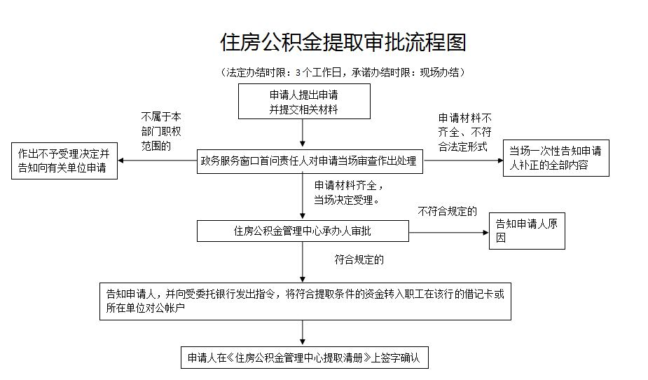

**六、事项说明**

1.**配偶提取：**以配偶的购房材料申请提取住房公积金的（1）广西区内登记结婚的，管理中心通过自治区民政婚姻信息平台查询，如信息缺失或有异议的，需提供结婚证（原件）。（2）广西区外登记结婚的，需提供结婚证（原件）。

2.**异地购房**：①属户籍地购房的，提供户籍证明（原件）。②属工作地购房的，提供单位出具的工作证明（原件）。

3.**委托代办**：除申请人身份证原件和上表所列材料外，还需提供申请人书面授权委托书（需申请人签名按手印）和代办人身份证原件。住房公积金提取代办委托书可登录我中心网站下载。提取住房公积金直接支付购房首付款仅限于配偶代办。

4.**多人共同购房：**①与配偶、直系亲属共同购房的，以上人员可以该次购房为由提取公积金。②与非配偶、非直系亲属共同购房的，仅限共有人中的一方提取公积金。

5.**与配偶进行住房买卖交易：**以此为由申请提取住房公积金的，不予受理。

**七、其他**

1.收费标准：免费。

2.政策咨询电话：（0772）12329

3.职工个人公积金账户情况可通过柳州市住房公积金管理中心微信公众号，柳州市住房公积金管理中心网站http://zfgjj.liuzhou.gov.cn/“网上服务大厅”,龙城市民云APP，智桂通，支付宝，全国住房公积金公共服务小程序查询。

4.绑定个人银行卡：确定提取资金转入资金已在我中心绑定的本人一类银行借记卡的，办理业务时可不提供相应银行卡。个人银行卡可登录我中心微信公众号进行绑定，办理业务前请确认所提供的银行卡状态正常。

5.中心微信公众号二维码



6、全国住房公积金小程序

全国住房公积金小程序

